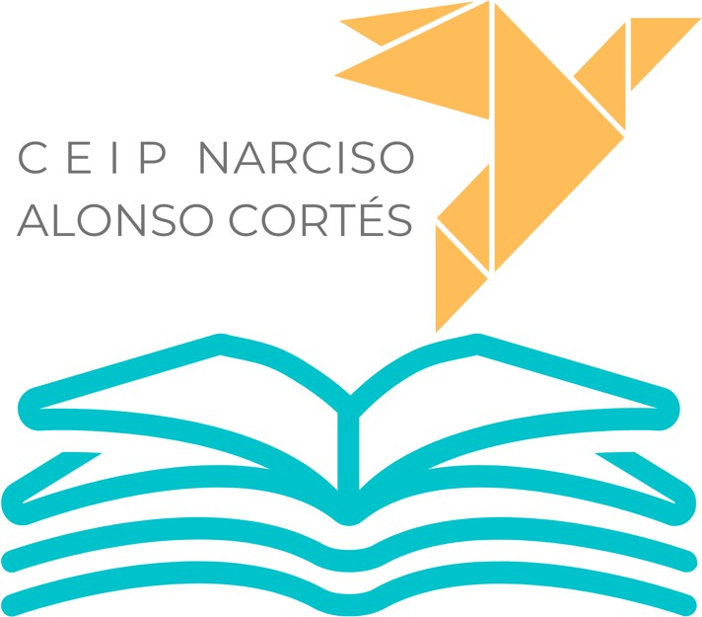

3 AÑOS EDUCACIÓN INFANTIL
MATERIAL COMPLEMENTARIO. CURSO 2026/2027

- 2 lápices gruesos TRIPLUS Staedler.
- 1 goma Milan 430.
- 1 sacapuntas grueso.
- 1 plastilina grande jovi de cualquier color.
- 3 pegamentos de barra grandes.
- 1 bote de pegamento blanco.
- 1 block de papel de seda.
- 1 block de papel de charol.
- 1 block de papel de celofán.
- 1 paquete de 100 folios de colores DIN-A4.
- 1 block de cartulinas A4.
- 2 cajas de ceras gruesas TRIPLUS de 12 colores.
- 1 caja de ceras Manley de 10 colores.
- 1 caja de rotuladores gruesos de 12 colores.
- 1 bote de témpera JOVI cualquier color.
- 1 pincel grueso.
- 2 carpetas cartón grueso tamaño folio.
- 1 bolsa de tela de cierre cordón sin dibujos.
- 1 caja de rotuladores de tela variados.
- 1 bote purpurina cualquier color.
- 1 paquete de gomets variados (círculo, cuadrado, triángulo…)
- 1 paquete de toallitas húmedas.
- 1 caja de pañuelos de papel.

Se entregará el lote completo en bolsa cerrada con el nombre del niño por fuera.

NOTA: Esta lista de material está abierta a las necesidades que vayan surgiendo durante el desarrollo del curso, por lo que a lo largo del mismo se les podrán solicitar nuevos materiales o la reposición de los gastados.

